Работа №4

Для создания базы данных мы выбрали программу Open Server Panel после запуска программы нужно зайти в настройки.

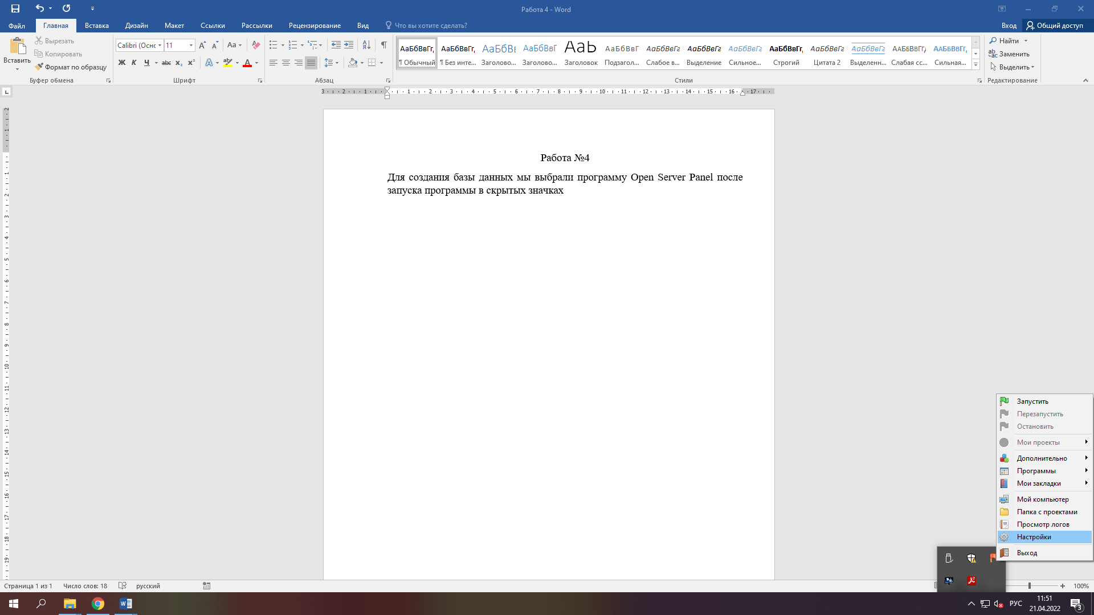

Рисунок. 1

Необходимо во вкладке «сервер» установить галочку на «Не вносить изменения в HOSTS файл».

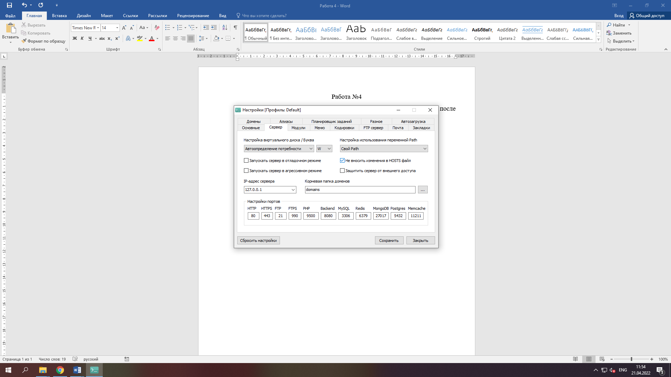

Рисунок. 2

Во вкладке «модули» установить все настройки как на Рисунке 3. и нажать кнопку «Сохранить».

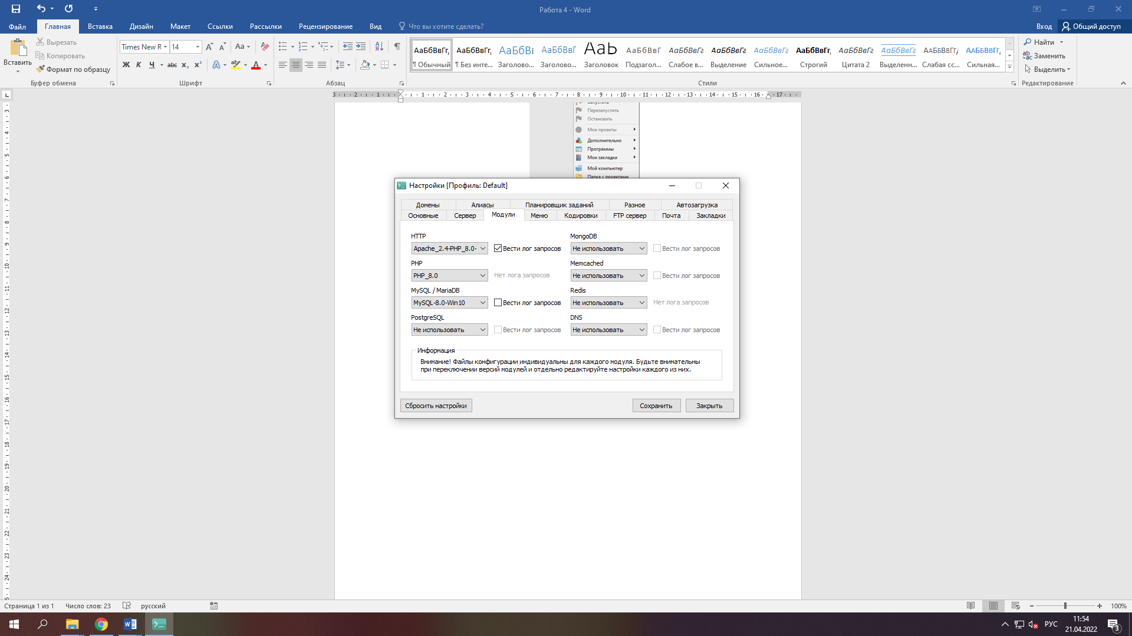

Рисунок. 3

Дальше запускаем и ждем загрузки.

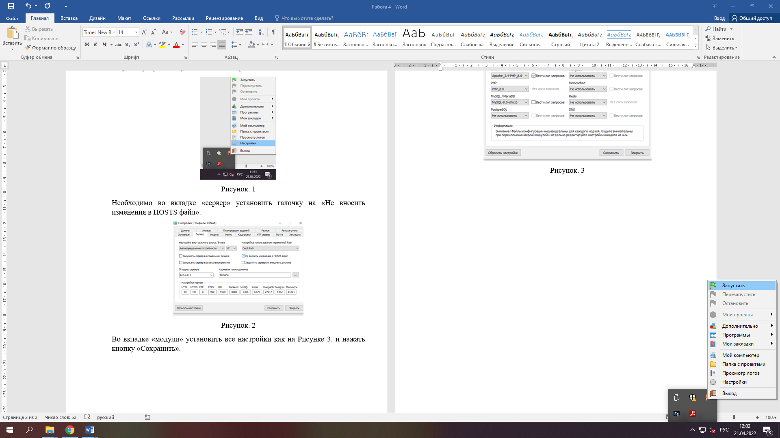

Рисунок. 4

В панели «Дополнительно» нажимаем «PhpMyAdmin».

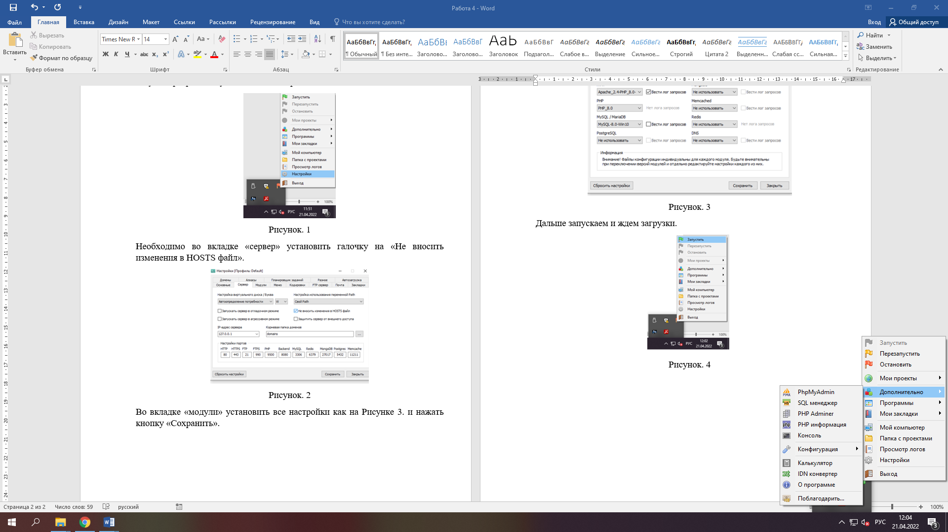

Рисунок. 5

Вошли под логином root и без пароля

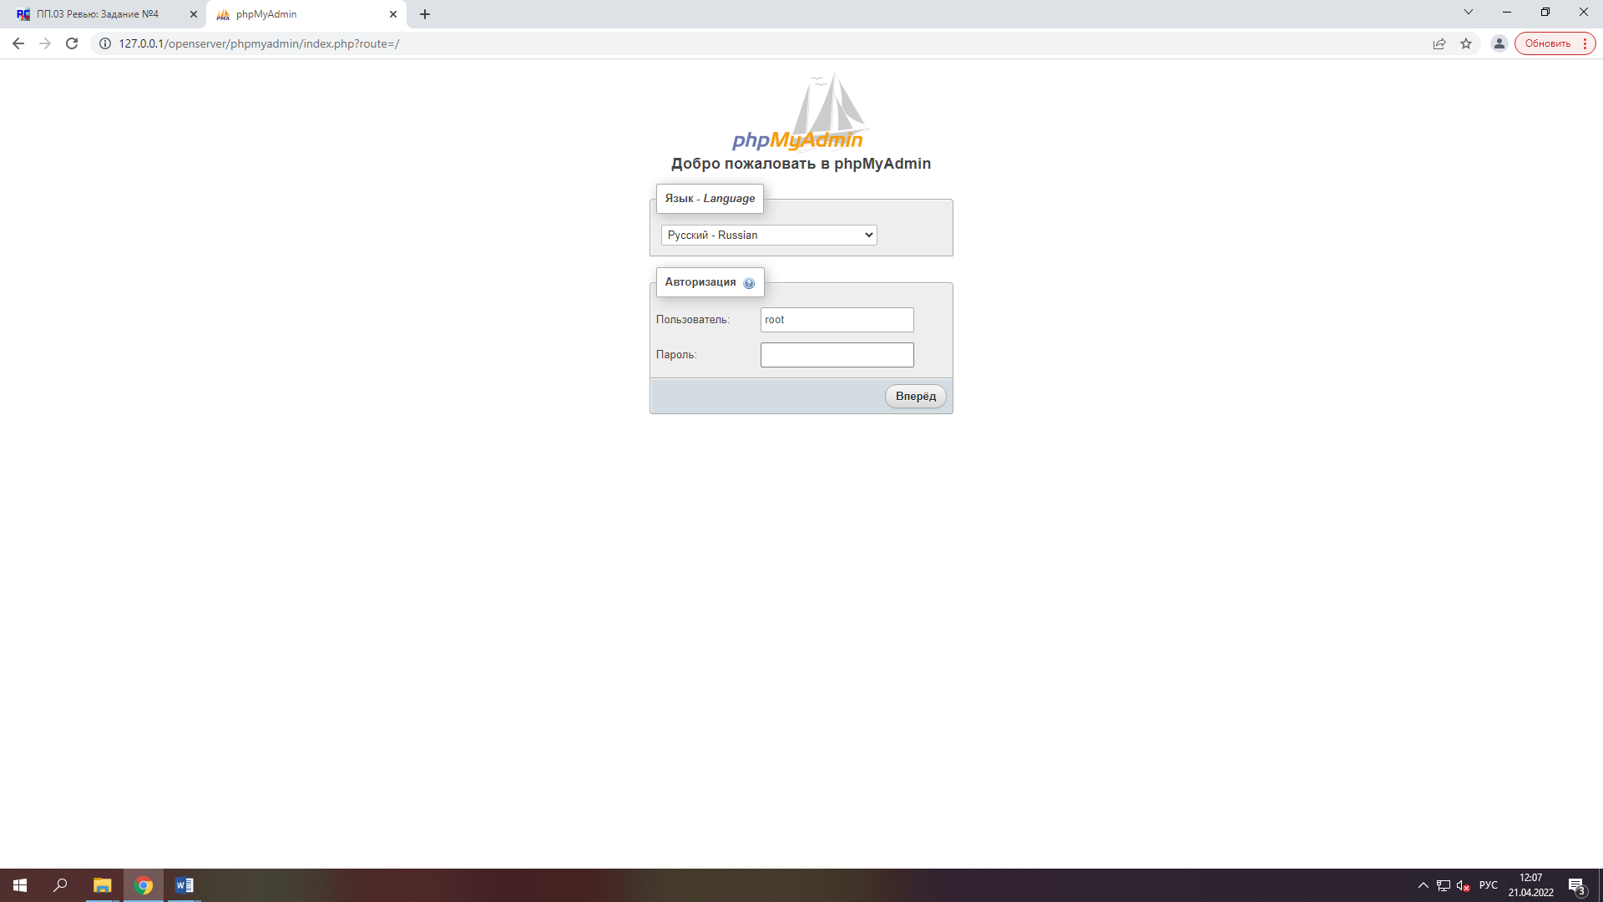

Рисунок. 6

Нажали кнопку «Создать БД»

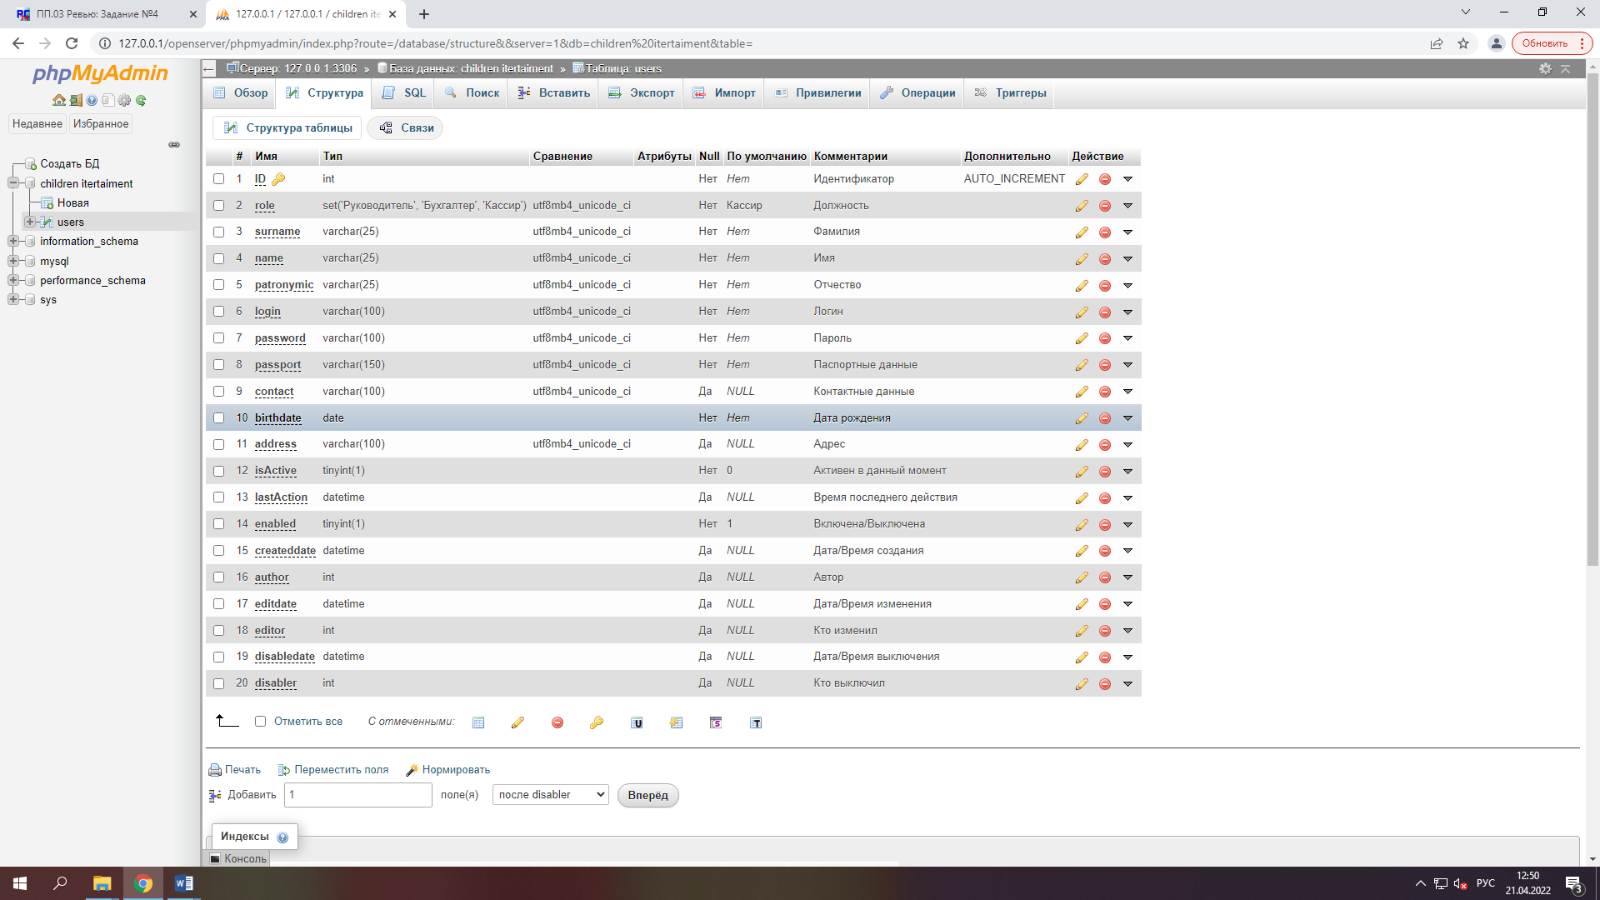

Рисунок. 7

Ввели название и количество столбцов для таблицы.

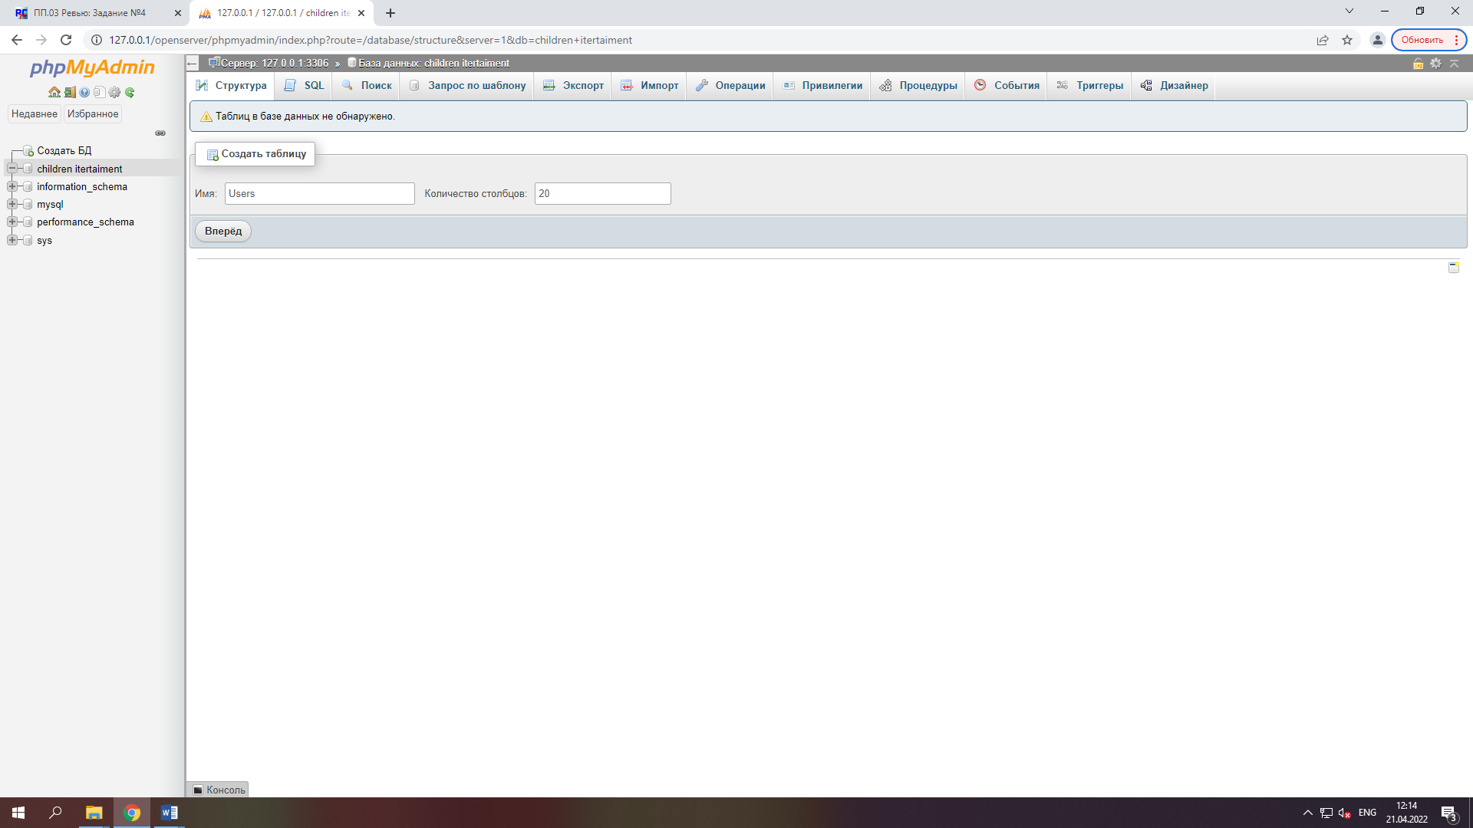

Рисунок. 8

Создали структуру таблицы

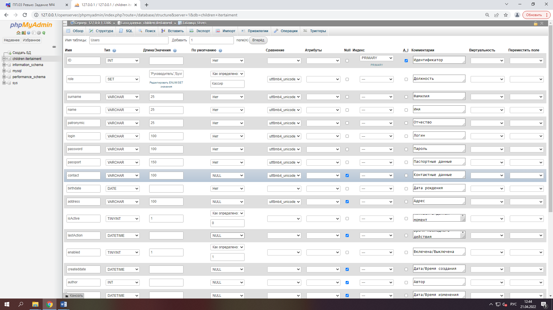

Рисунок. 9

Результат

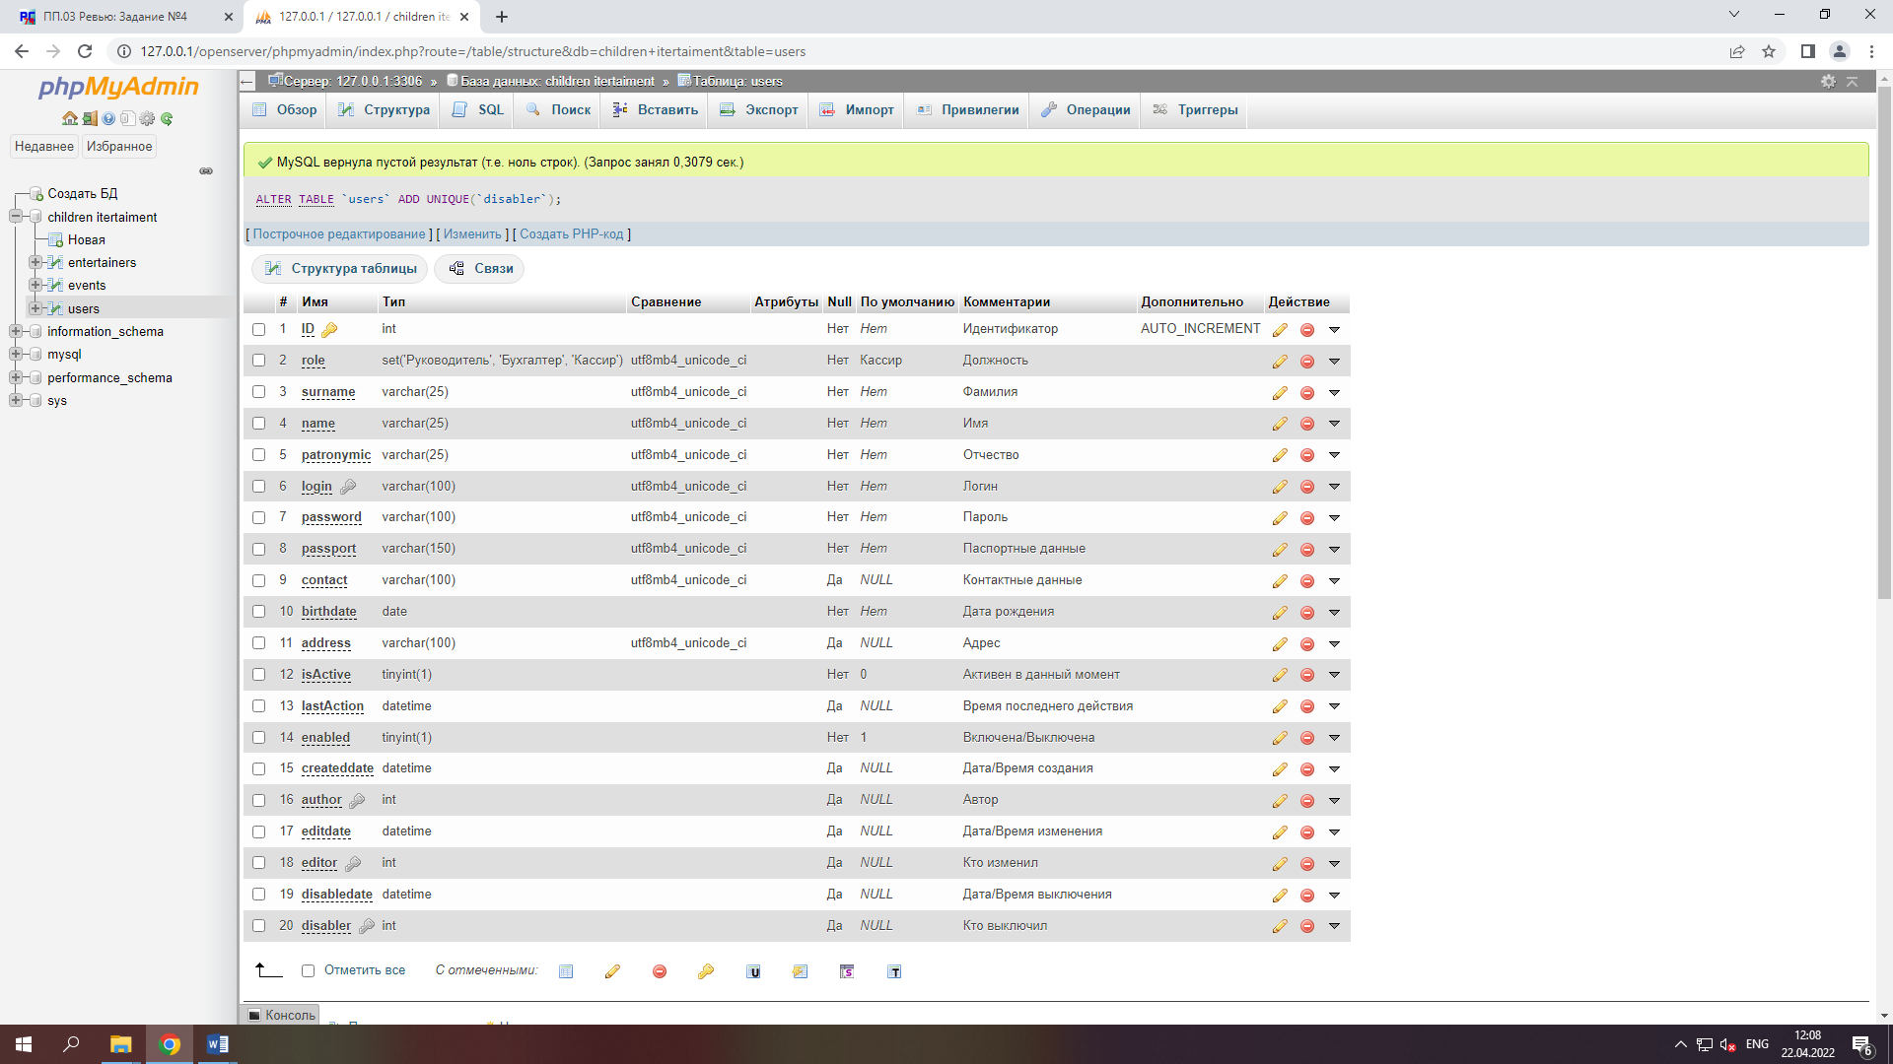

Рисунок. 10

Так же с таблицами «entertrainers» и «events»

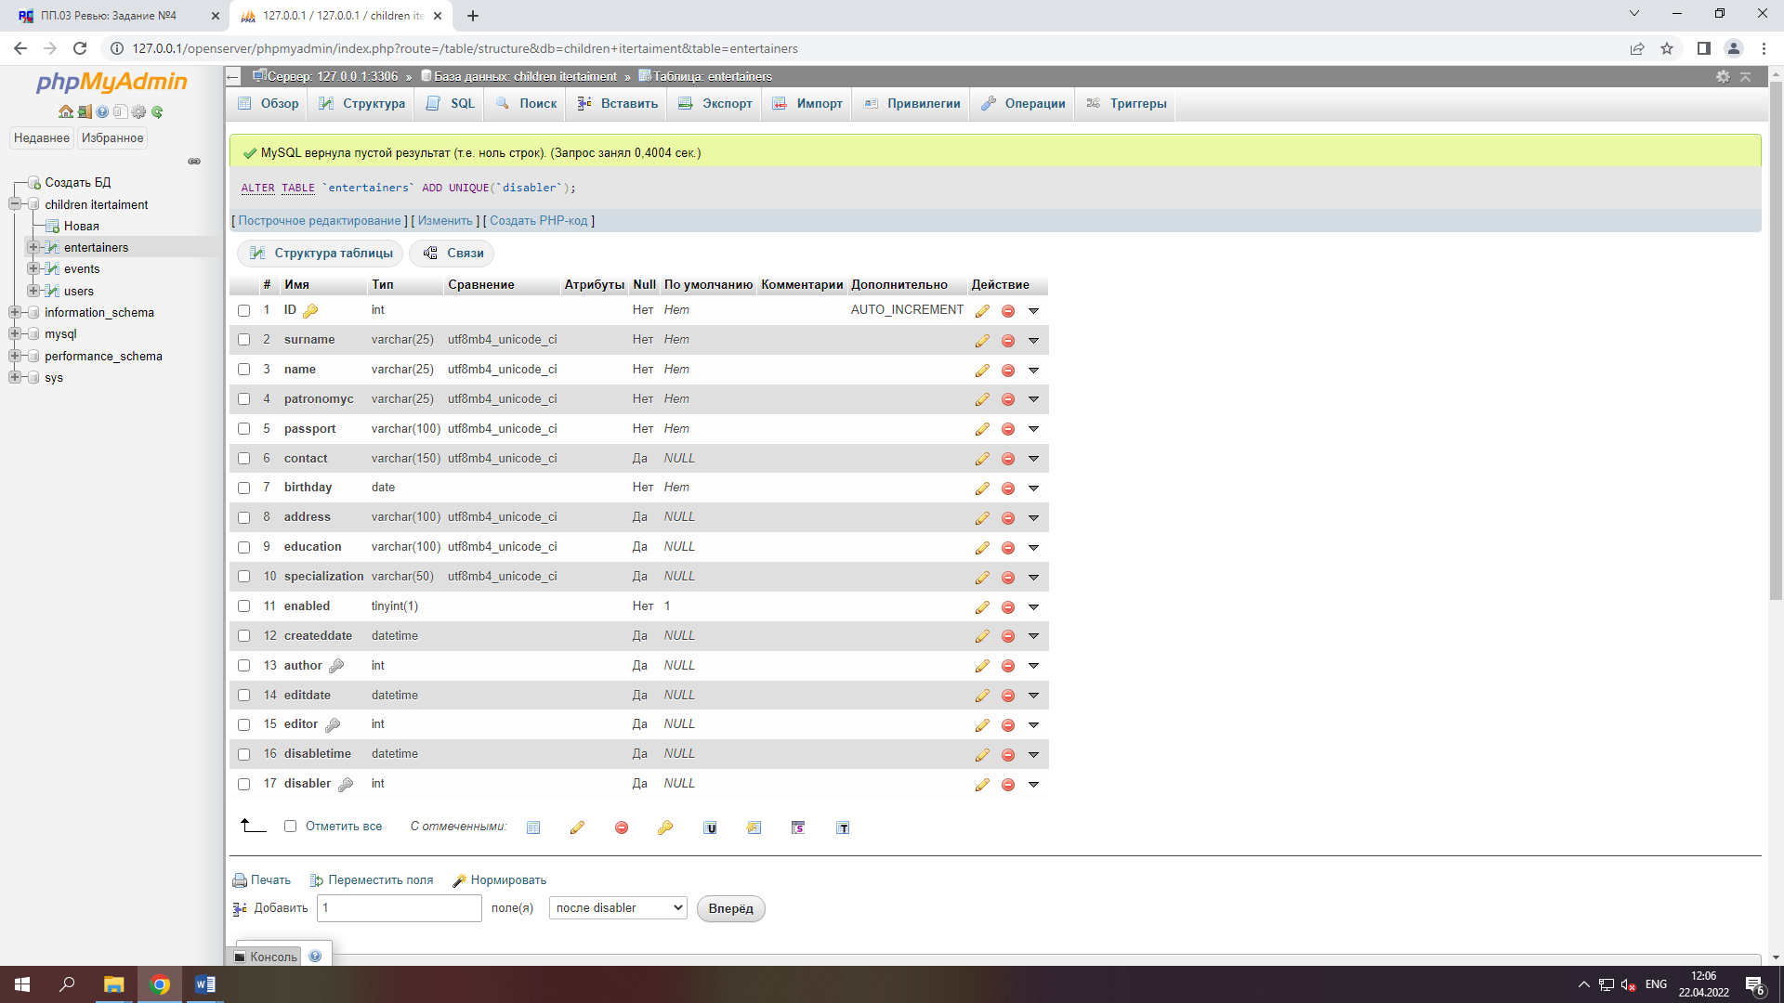

Рисунок. 11 «entertrainers»

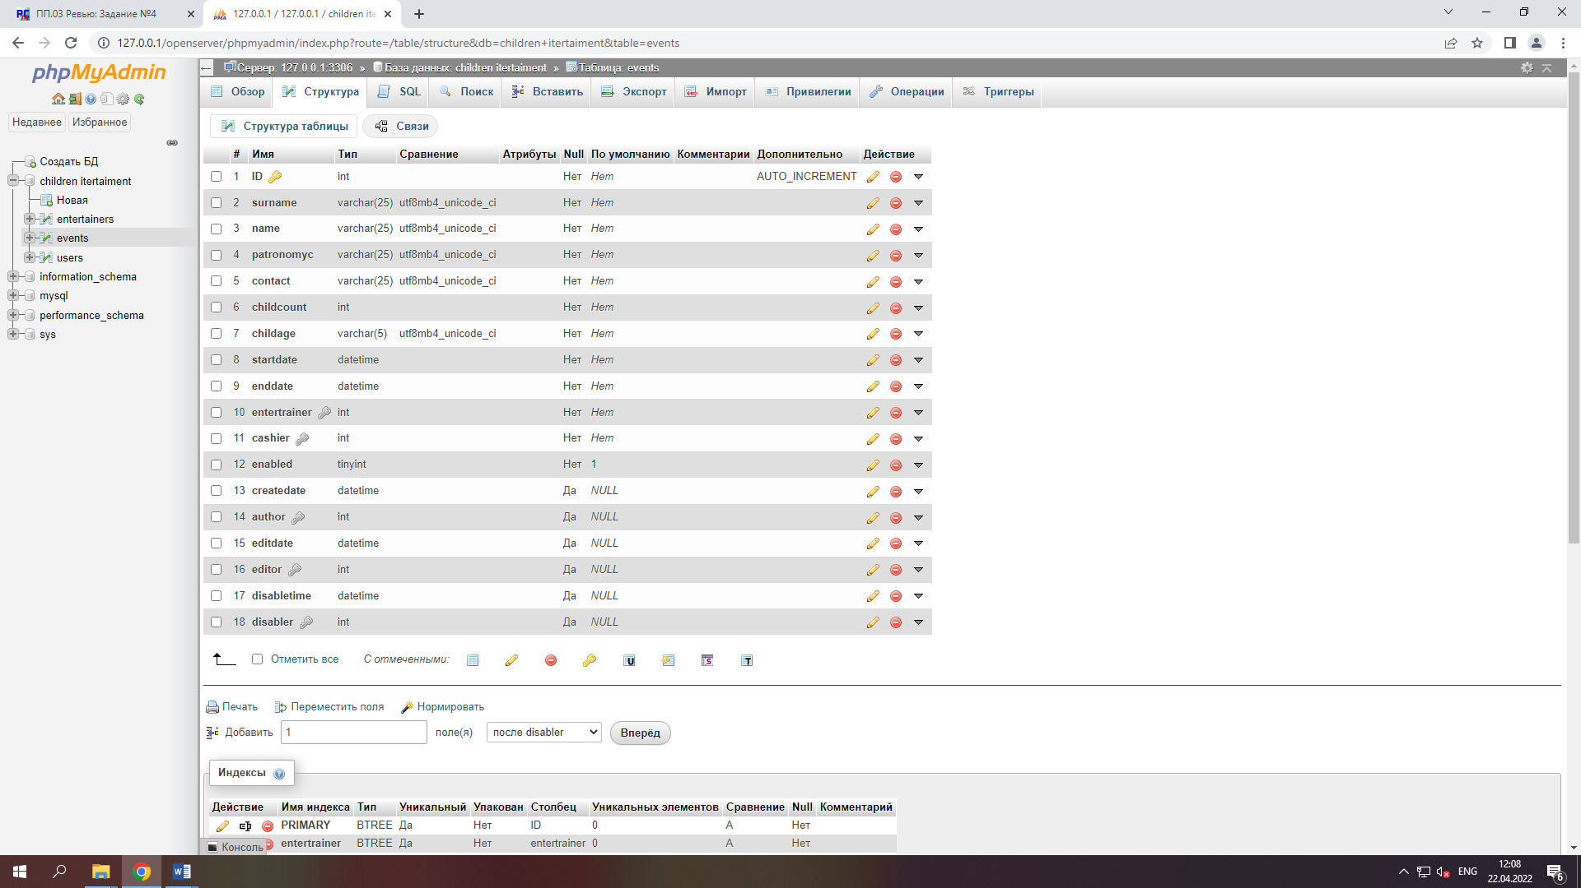

Рисунок. 12 «events»